**仪器接口程序说明文档**

1. **接口说明**

|  |  |  |  |
| --- | --- | --- | --- |
| 仪器厂商 | 西门子 | 适用型号 | 西门子BNP |
| 通讯方式 | **双向** | 仪器类型 | 生化发光 |
| 医院 | 黄岛中医医院 | | |
| 程序名称 | MI.MIFBN2 | | |
| 附件 | 接口源码（MI.MIFBN2） | | |

1. **连接说明**

**连接方式：**串口 ~~串口线接仪器主机/~~串口线接仪器配备电脑

**是否支持其他连接方式**：网口~~，读文本，读数据库~~

**3.串口盒子设定参数**

**1）串口盒子型号及线序**

**MOXA 5410**

RS232 母对母 23交叉5直连

**2）盒子及仪器设定参数**

|  |  |  |  |
| --- | --- | --- | --- |
| 序号 | 选项中文名称 | 选项英文名称 | 设置 |
| 1 | 波特率 | Baud | 9600 |
| 2 | 数据位 | Code | 8 |
| 3 | 停止位 | Stop Bit | 1 |
| 4 | 奇偶校验 | Parity Bit | None |
| 5 | 模式 | Mode | RS232 |
| 6 | 流量控制 | Flow | None |

**4.仪器参数设定说明（保留仪器设置图片存档）**

仪器上设置：（双向）

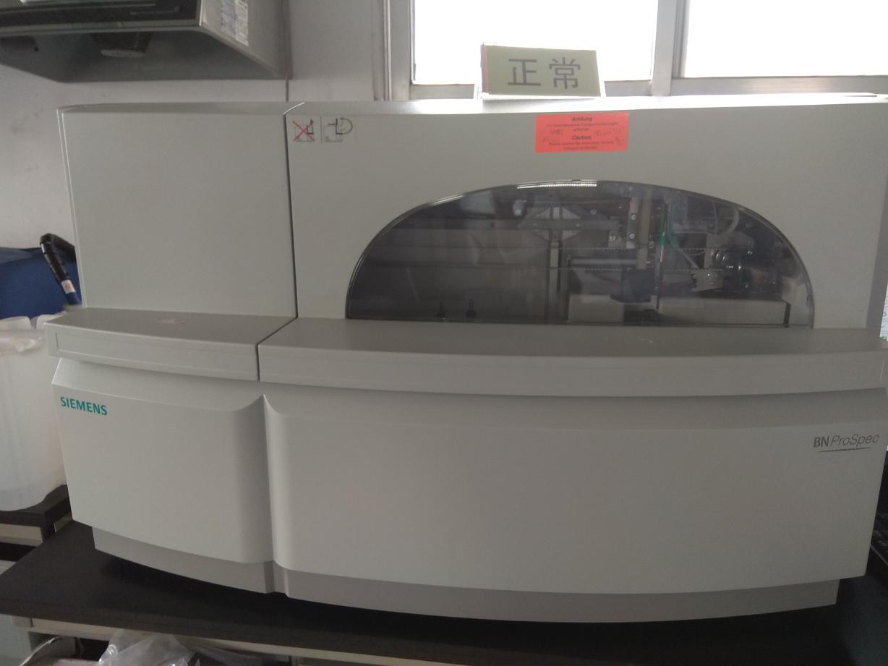

仪器默认双向设置，标准ASTM协议

**5.仪器数据传输说明**

1）仪器自动传输结果：支持

2）手工传输结果：支持

**6．修改记录**

|  |  |  |  |
| --- | --- | --- | --- |
| 序号 | 日期 | 操作人 | 说明 |
| 1 | 2018-5-29 | 陈迁 |  |
| 2 | 20181122 | 刘彬 | 核查。双向数据待补充，仪器双向设置图片待补充 |

1. **数据格式：**

**H<--M : 2018-05-25 17:35:44 : ENQ**

**H-->M : 2018-05-25 17:35:45 : ACK**

**H<--M : 2018-05-25 17:35:45 : 1H|\^&|||cobas-e411^1|||||host|TSREQ^REAL|P|1□Q|1|^^9000002010^52^0^1^^S1^SC||ALL||||||||O□L|1|N□5D□**

**H-->M : 2018-05-25 17:35:46 : ACK**

**H<--M : 2018-05-25 17:35:46 : EOT**

**H-->M : 2018-05-25 17:35:47 : ENQ**

**H<--M : 2018-05-25 17:35:47 : ACK**

**8.接口程序**

MIFBN2(MachID)   
 s MachID=$g(MachID)   
 S ^TMPMACH10(MachID,104)=$H  
 i '$l(MachID) q  
 s ItemDeli=$li(^dbo.BTMIMachineParameterD(MachID),12) //项目分隔符  
 s ResultDeli=$li(^dbo.BTMIMachineParameterD(MachID),13) //结果分隔符  
 s AntDeli=$li(^dbo.BTMIMachineParameterD(MachID),14) //抗生素分隔符  
 s SenDeli=$li(^dbo.BTMIMachineParameterD(MachID),15) //药敏结果分隔符  
 s Port="|TCP|"_$li(^dbo.BTMIMachineParameterD(MachID),17) //端口号  
 //控制字符  
 s stx=$c(2),etx=$c(3),ack=$c(6),enq=$c(5),eot=$c(4),lf=$c(10),cr=$c(13),nak=$c(21)  
 //s stx="[",etx="]"  
 S ^TMPMACH10(MachID,102)=$H  
 i $$Start^MI.MIF000(MachID) q  
 f  d Main i $$Stop^MI.MIF000(MachID) q  
  c Port  
  q  
  
 ///结果采集和数据分解  
Main  
 r *R:10 e  d  q  
 .d ORDER  
  i $c(R)'=enq q  
  d Trace^MI.MIF000(MachID,"ENQ","H<--M")  
  d ACK  
  s (epis,result,date,time,QC,res1)=""  
  f  r *R:10 q:$c(R)=eot  q:R=-1 d  
  .i $c(R)'=stx q  
  .s record=$$Read^MI.MIF000(MachID,"",lf) q:'$l(record)  
  .d Trace^MI.MIF000(MachID,record,"H<--M")  
  .d ACK  
  .i $l(record) d  
  ..i $p(record,"|",1)["Q" d  q   //2Q|1|^9000002298||^^^ALL||||||||O□32  
    ...s zero=0  
    ...s epis=$p($p(record,"|",3),"^",2),zero=1  
    ...i $l(epis) s ^TMP($zn,$j,"ENQ",epis)=zero  
  ..i $p(record,"|",1)["O" d   
    ...s epis=$p(record,"|",3)  
    ...;s epis=$E($p(record,"|",3),4,$L($p(record,"|",3)))  
    ...;d Trace^MI.MIF000(MachID,epis,"H<--M")  
    ...d Last  
    ..i $p(record,"|",1)["R" d   
    ...s res1=""     
    ...s code=$TR($P($p(record,"|",3),"^",4)," ")  
    ...i $p(record,"|",7)["L" s res1="<"  
    ...i $p(record,"|",7)["H" s res1=">"  
    ...s res=res1_$p(record,"|",4)  
    ...i $l(code),$l(res) s result=code_ResultDeli_res_ItemDeli  
    ..i $p(record,"|",1)["C" d Last  
    ..i $p(record,"|",1)["L" d Last  
 d Trace^MI.MIF000(MachID,$s($c(R)=eot:"EOT",1:R),"H<--M")  
 ;d ORDER ;4R|1|^^^84^^20^^F|10.8|||L||R||||20180  
 q  
   
Last  
 ///保存结果  
     ; file result if exist  
        i $l(epis),$l(result) d Save^MI.MIF000(MachID,epis,result,date,time,QC)  
    //i $l(epis) s retVal=$$ReceiveLabno^MI.MIF000(MachID,epis,"")  
    q  
   
 ///上传项目  
ORDER  
 s ^TMPQUERY(MachID,2)=$d(^TMP($zn,$j))  
 i '$d(^TMP($zn,$j)) q   
  s Epis="" f  s Epis=$o(^TMP($zn,$j,"ENQ",Epis)) q:Epis=""  d  
  .d ScanOne^MI.MIF000(MachID,Epis)  
  .d PATDET(Epis)  
  .s TCx="",Episx=Epis  
  .s chl="" f  s chl=$o(^TMP("MIFTESTCODE",$j,MachID,Epis,chl)) q:chl=""  d  
  ..s TCx=TCx_"^^^"_chl_"\"  
  .s ^TMPQUERY(MachID,3)=TCx  
  .i $l(TCx) d  
  ..s line=$o(^TMPTMIF(MachID,22,""),-1)+1,^TMPTMIF(MachID,22,line)="O|1|"_Episx_"||"_TCx_"|||||||N||||||||||||||Q"  
  ..s line=$o(^TMPTMIF(MachID,22,""),-1)+1,^TMPTMIF(MachID,22,line)="L|1|F"  
  ..//s line=$o(^TMPTMIF(MachID,22,""),-1)+1,^TMPTMIF(MachID,22,line)="H|\^&|||LABTRAK|||||||P|1"  
  .e  d  
  ..s line=$o(^TMPTMIF(MachID,22,""),-1)+1,^TMPTMIF(MachID,22,line)="Q|1|^"_Epis_"||^^^ALL||||||||X"  
  k ^TMP($zn,$j,"ENQ")  
  q:'$d(^TMPTMIF(MachID,22))  
  m ^TMPQUERY(MachID,4)=^TMPTMIF(MachID,22)  
  d Send k ^TMPTMIF(MachID,22)  
  q  
   
 ///病人基本信息  
PATDET(Epis) ; set patient details record  
  s line=$o(^TMPTMIF(MachID,22,""),-1)+1,^TMPTMIF(MachID,22,line)="P|1||||^||||||||"  
  q   
    
 ///发送检测项目  
Send   
 w enq,*-3 d Trace^MI.MIF000(MachID,"ENQ","H-->M")  
  f j=1:1:10 r *R:1 i $c(R)=ack!($c(R)=enq) q  
  d Trace^MI.MIF000(MachID,$s($c(R)=ack:"ACK",$c(R)=enq:"ENQ",$c(R)=nak:"NAK",1:R),"H<--M")  
  i $c(R)=enq q  
  i $c(R)'=ack w eot,*-3 d Trace^MI.MIF000(MachID,"EOT","H-->M") q  
  q:$$SEND("1H|\^&|||LABTRAK|||||||P|1")  
  s x="" f FRAME=2:1 s x=$O(^TMPTMIF(MachID,22,x)) q:x=""  q:$$SEND(FRAME#8_^TMPTMIF(MachID,22,x))  
  w eot,*-3 d Trace^MI.MIF000(MachID,"EOT","H-->M")  
  k ^TMPTMIF(MachID,22)  
  q  
   
  ///发送字符串  
SEND(str)  
 s str=str_cr_etx,chsum=$$CHSUM(str)  
  w stx,str,chsum,cr,lf,*-3 d Trace^MI.MIF000(MachID,str_chsum,"H-->M")  
  f j=1:1:6 r *R:1 i ($c(R)=ack)!($c(R)=eot) q  
  i $c(R)=ack d Trace^MI.MIF000(MachID,"ACK","H<--M") q 0  
  i $c(R)=eot d Trace^MI.MIF000(MachID,"EOT","H<--M") q 0  
  d Trace^MI.MIF000(MachID,R,"H<--M")  
  q 1   
   
  ///生成校验码  
CHSUM(x)  
 n (x) s z=0 f y=1:1:$l(x) s z=z+$a(x,y)  
  s z=$e("0123456789ABCDEF",z#256\16+1)_$e("0123456789ABCDEF",z#16+1)  
  q z   
   
  ///发送回应符到仪器  
ACK   
 w ack,*-3 d Trace^MI.MIF000(MachID,"ACK","H-->M")  
 q